**ПЕДИКУЛЕЗ ! ЧТО МЫ О НЕМ ЗНАЕМ.**

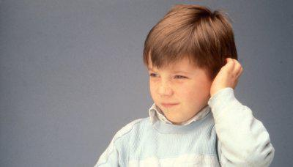

**Природные особенности головных вшей**

Вши – это узкоспецифичные паразиты, так как шерсть каждого вида животных населяет лишь определенный вид вшей. Человек - не исключение. На нем паразитируют только головные, платяные и лобковые вши.

Чтобы лучше понять, что такое педикулез (причины возникновения этой проблемы), мы подробнее рассмотрим всех возбудителей данного заболевания.

Головные вши селятся и размножаются на волосах головы, предпочитая при этом виски, темя и затылок. Там же откладываются яйца, называемые гнидами. Они имеют размер примерно 0,8 мм и при помощи секрета, выделяемого самкой при кладке, приклеиваются к волосу.

Развитие особи длится 9 дней. Самка живет примерно месяц, откладывая за это время около 140 яиц. Питается она часто, до 12 раз в сутки, потребляя небольшие порции крови (около 0,7 мг).

Самка очень чувствительна к изменениям температуры: если она понижается, то развитие насекомого замедляется. Так, при 20 °С вошь перестает откладывать яйца, а личинки приостанавливают свое развитие. Но интересно, что лихорадящих больных головные вши не покидают.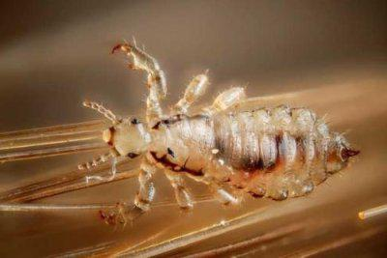

**Причины возникновения** [**педикулеза у детей**](http://fb.ru/article/117263/kak-vyilechit-pedikulez-u-rebenka) **и взрослых**

Как вы уже, наверное, догадались, основной причиной заражения вшами является передача их при непосредственном контакте от больного человека здоровому. Это могут быть предметы обихода (расческа, полотенце, одежда) или половой контакт (если речь идет о лобковых вшах). Часто заражение происходит в общественном транспорте или местах, где наблюдается скопление людей.

А чем можно объяснить причины [педикулеза у детей?](http://fb.ru/article/74866/pedikulez-u-detey-chto-nado-znat) Кстати, особенно подвержены девочки, имеющие длинные волосы, потому что насекомым в таких волосах проще зацепиться. Все знают, что девочки обожают делать друг другу прически. Но ведь при этом они пользуются общими расческами и заколками. Кроме того, они охотно примеряют вещи своих подруг, передавая заодно и педикулез.

Между прочим, вши, вопреки установившемуся мнению, не перепрыгивают с одной головы на другую. Они могут только ползать, и делают это очень умело. Особенно в лагерях, где кровати детей стоят достаточно близко друг от друга. А во время активных игр вши могут упасть с головы зараженного на голову здорового ребенка.

**Признаки заражения вшами**

Описывая педикулез (причины, профилактика, меры борьбы с заражением), конечно же, нельзя не упомянуть о признаках появления паразитов у человека.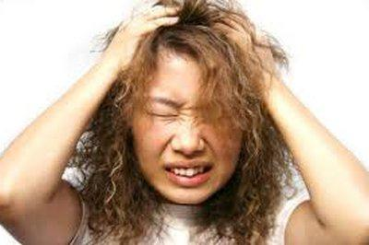

К одним из первых проявлений относится сильный зуд (его вызывает слюнной секрет вши), отчего на коже появляются следы расчесов и кровянистые корочки.

* Кроме того, зараженный становится раздражительным, у него может появиться бессонница.
* В волосах обнаруживаются вши или гниды, похожие на перхоть. При ближайшем рассмотрении видно, что это наполненные жидкостью беловатые мешочки, приклеенные к волоскам.
* На местах укусов появляется так называемая папулезная крапивница (сыпь в виде папул – мелких узелков на поверхности кожи).
* При длительном течении педикулеза развивается дерматит, кожная экзематизация и гнойничковые воспаления (пиодермия).
* А при распространении пиодермии можно наблюдать и увеличение лимфатических узлов.

**Педикулез: причины, лечение болезни**

Очень важно помнить, что педикулез не может пройти сам. Он требует обязательного лечения. Независимо от причин появления этой болезни борьба с ней включает комплекс мер, помогающих предотвратить возникновение рецидива заболевания. То есть используют как химические средства (педикулоциды), так и механические – удаление вшей и личинок при помощи гребня.

Химические средства (мази, шампуни и спреи) включают в свой состав противопаразитарные компоненты. Их назначают в зависимости от течения и запущенности болезни, иногда приходится проводить терапию и в несколько этапов.

**Профилактика заражения педикулезом**

Лечение педикулеза обязательно совмещают с противоэпидемическими действиями в семье и коллективе больного. Проводят дезинфекцию головных уборов, одежды, постельных принадлежностей и помещения в целом, в зависимости от эпидобстановки.

А для профилактики заболевания очень важно соблюдение личной гигиены: уход за волосами, регулярная смена постельного и нательного белья, индивидуальное использование одежды, головных уборов и расчесок. Профилактические осмотры также помогают уменьшить риск заражения вшами.

Как вы, наверное, убедились, педикулез (причины, профилактика, меры борьбы с ним) – все это очень важная тема для сохранения здоровья большого количества людей. Поэтому будьте внимательны к себе и детям, не игнорируйте признаки появления вшей, соблюдайте меры предосторожности и вам удастся избежать паразитов. Будьте здоровы!